**来园活动**

|  |  |  |  |  |  |
| --- | --- | --- | --- | --- | --- |
| 学号 | 姓名 | 情绪 | 午餐情况 | 午睡情况 | 备注 |
| 1 | 胡凯元 | ○ | ○ | ○ |  |
| 2 | 黄煜棋 | ○ | △剩菜 | ○ |  |
| 3 | 王思宸 | ○ | △ | ○ |  |
| 4 | 徐建航 | ○ | △剩菜 | ○ |  |
| 5 | 陈嘉洛 |  |  |  |  |
| 6 | 郑又嘉 | ○ | ○ | ○ |  |
| 7 | 耿旻熙 | ○ | △剩菜 | ○ |  |
| 8 | 郑成鑫 | ○ | ○ | ○ |  |
| 9 | 李文浩 | ○ | △剩汤 | ○ |  |
| 10 | 张铭宇 | ○ | ○ | ○ |  |
| 11 | 严铭轩 | ○ | △剩菜 | ○ |  |
| 12 | 胡述年 | ○ | △剩菜 | ○ |  |
| 13 | 蒋致远 | ○ | ○ | ○ |  |
| 14 | 王子安 |  |  |  |  |
| 15 | 沈欣妤 | ○ | △剩菜 | ○ |  |
| 16 | 赵歆何 | ○ | △剩菜 | ○ |  |
| 17 | 张一柠 | ○ | △剩菜 | ○ |  |
| 18 | 刘子妍 | ○ | △剩菜 | ○ |  |
| 19 | 赵敏含 |  |  |  |  |
| 20 | 邰昕悦 | ○ | △剩菜 | ○ |  |
| 21 | 李安妍 | ○ | ○ | ○ |  |
| 22 | 杨一安 | ○ | ○ | ○ |  |
| 23 | 张伊伊 | ○ | ○ | ○ |  |
| 24 | 徐钥媛 | ○ | △剩菜 | ○ |  |
| 25 | 王瑾橙 |  |  |  |  |

观察内容：观察目标幼儿来园、午餐、午睡的情况

备注：为了方便记录，每一项评价可以选择一个标记，打勾或者画圈都可以。

情绪：稳定○、不稳定△

午餐：吃完○、没吃完△

午睡：入睡○、未入睡△

**评价与分析：**

入园情绪：今天大部分宝宝入园情绪很稳定，能开心来幼儿园。其中，李文浩、胡凯元能主动和老师打招呼，大部分幼儿都能主动放水杯。他们已经适应了幼儿园生活。来园后知道签到、放物品和吃点心，已经熟悉了一日生活流程。

午餐情况：今天吃的是鸦片鱼、大白菜炒油豆腐，喝的是番茄鸡蛋汤。

午睡情况：大部分幼儿在12:40前入睡，个别幼儿13：30前睡着。

**区域游戏：**

|  |  |  |
| --- | --- | --- |
| C:/Users/10238/Desktop/动态照片/3DEE66F18B8F57F60E77CB57F83FA391.png3DEE66F18B8F57F60E77CB57F83FA391  创意坊：撕贴画 | C:/Users/10238/Desktop/动态照片/6A25725151B92D13DEEDF6751E544E50.png6A25725151B92D13DEEDF6751E544E50科探区：磁力小车、不倒翁 | C:/Users/10238/Desktop/动态照片/6C1CD8F7684BFA907B77DA8215C6420A.png6C1CD8F7684BFA907B77DA8215C6420A建构区：拼插玩具 |
| C:/Users/10238/Desktop/动态照片/87C4C44BDF1365722C0101D1DA83FA85.png87C4C44BDF1365722C0101D1DA83FA85  娃娃家：小厨房 | C:/Users/10238/Desktop/动态照片/3136DEE8E296EDBFD58A6E225684BB84.png3136DEE8E296EDBFD58A6E225684BB84  生活区：包糖果 | C:/Users/10238/Desktop/动态照片/79960E9076F9E9878F4EE53BE2886E16.png79960E9076F9E9878F4EE53BE2886E16  地面建构：高架桥 |
| C:/Users/10238/Desktop/动态照片/E2C16C0E70A633B2B8BDDF4D171E8681.pngE2C16C0E70A633B2B8BDDF4D171E8681  图书区：好饿的毛毛虫 | e2576d459fa91d5cb134a259a210ac66益智区：衣服挂一挂、分分乐 |  |

我班大部分幼儿都能拿区域卡自主进区进行游戏，**胡凯元、沈欣妤、郑成鑫、徐建航、李文浩、邰昕悦、严铭轩、刘子妍、张伊伊、郑又嘉**能够认真游戏，做出作品。游戏过后，大部分幼儿能够将玩的材料整理好放回原位，但是美工区的纸散落在地上，没有及时整理好哦。

**集体活动：**

**科学：亮眼睛**

眼睛是人和动物的视觉器官，由眼球和眼的附属器官（如：睫毛、眼睑、结膜、泪器、眼球外肌等）组成，主要部分是眼球。本节活动主要是帮助幼儿系统的认识眼睛的基本构造，从而懂得要保护眼睛的重要性。

**胡凯元、严铭轩、王思宸、耿旻熙、李文浩、徐钥媛、郑成鑫、黄煜棋**愿意参与活动并用语言表述自己的发现；希望**徐建航、赵歆何、张伊伊、郑又嘉、邰昕悦、李安妍**能够积极举手回答问题哦，期待听见你们响亮的回答；**张铭宇、胡述年、蒋致远、张一柠**需要端正坐姿才能让自己的身姿更加挺拔；希望**沈欣妤、刘子妍、杨一安**在别人回答问题时也要认真倾听哦。

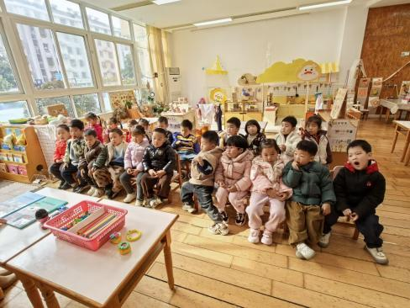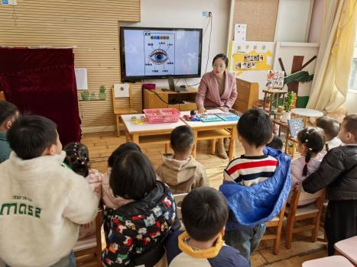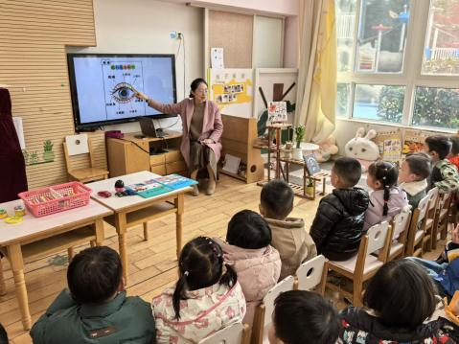

**户外活动情况：**

**户外活动：**

今天户外活动我们班玩了后滑梯，在介绍完安全注意事项后，幼儿开始游戏。

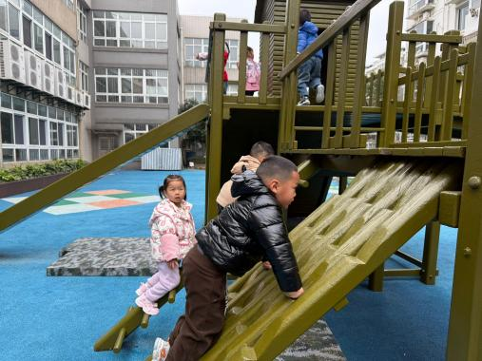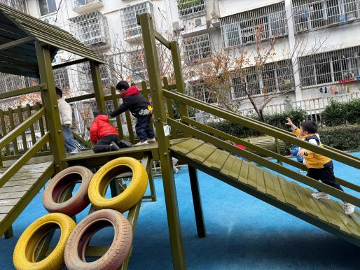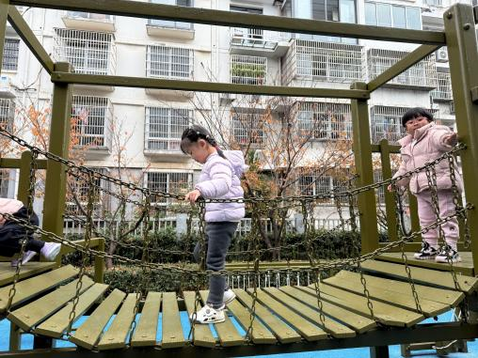

**家园合作：**

1. 动态上的照片，仅作为老师观察时的随拍，并不是所有孩子的照片都会呈现。

2.今天天气比较寒冷，请家长们给宝贝穿上保暖的衣服，注意防寒呦！